Nexus Intelligence Agent (NIA) 项目完整介绍
这是一个完全基于本地免费 AI 技术构建的下一代智能网络爬虫与情报分析系统，全称Nexus Intelligence Agent（联结智能代理）。它彻底解决了传统爬虫维护成本高、无法应对页面改版、依赖付费 API、数据安全风险大等行业痛点，实现了全程离线运行、零 API 成本、数据 100% 私有化的革命性突破。
一、项目解决的核心痛点
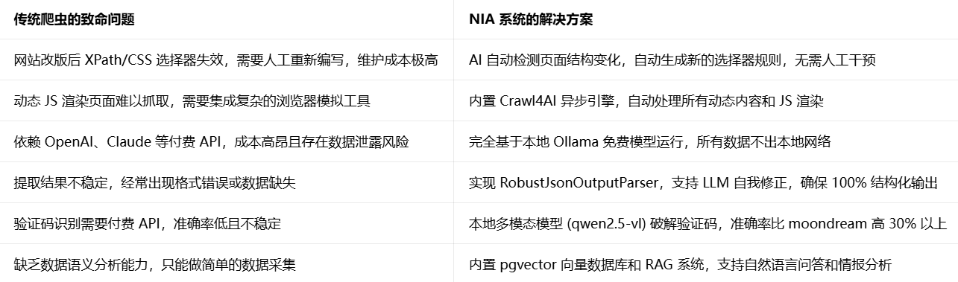
二、完整技术栈
- 爬虫框架：Scrapy + Scrapy-Redis（分布式）
- 高级抓取引擎：Crawl4AI（异步 JS 渲染、人类行为模拟）
- 本地 AI 模型：Ollama
  - 主力 LLM：qwen2:7b-instruct
  - 多模态模型：qwen2.5-vl:3b-instruct（验证码识别）
  - 嵌入模型：nomic-embed-text-v2 /bge-m3（中文）
- AI 框架：LangChain
- 数据库：
  - Redis：分布式队列、缓存、分布式锁
  - PostgreSQL + pgvector：关系型数据存储 + 向量存储
- 前端界面：Streamlit
- 部署方式：Docker + Docker Compose（一键部署）
三、六大开发阶段核心功能
第一阶段：基础架构搭建（1-2 天）
- 初始化 Scrapy 项目并集成 Scrapy-Redis 实现分布式队列
- 开发防反爬中间件：随机 User-Agent 池、Header 处理、请求间隔抖动
- 创建自定义 BaseSpider 类，预留 ai_extract () 方法接口
- 集成 Crawl4AI 异步网页抓取引擎，替代 Scrapy 默认下载器
- 自动处理 JS 渲染、动态内容和简单反爬，支持模拟人类行为
第二阶段：核心 AI 提取功能（2-3 天）
- 集成本地 Ollama 模型，使用 langchain_ollama 的 ChatOllama 连接
- 实现 RobustJsonOutputParser：自动提取 JSON 代码块、移除注释、解析失败时让 LLM 自我修正
- 开发 AIExtractionPipeline：基于 Redis 的 AI 提取缓存（7 天）、LLM 调用统计、批量处理
- 混合提取模式：AI 提取后自动生成 XPath/CSS 选择器并保存，下次优先使用传统选择器
- 规则自学习：当提取失败率超过阈值时，自动触发 AI 重新提取并更新选择器
- 页面结构变化检测：对比 DOM 结构相似度，低于阈值时判定改版并自动更新规则
第三阶段：存储与 RAG 系统（1-2 天）
- 设计完整的 PostgreSQL 数据模型：网站表、提取规则表、爬取数据表、向量数据表、任务日志表
- 加入数据版本控制，记录每次抓取的数据变化，支持历史数据回溯和对比
- 用 PostgreSQL+pgvector 替代 ChromaDB 实现向量存储
- 实现基于 pgvector 的语义检索和 RAG 问答系统
- 加入引用溯源机制，AI 回答的每一句话都标注来源 URL 和原文片段
第四阶段：高级功能（2-3 天）
- 本地多模态验证码破解：使用 qwen2.5-vl:3b-instruct 模型，支持文字、滑块、点选验证码
- 集成 ddddocr 轻量验证码库作为快速识别备选方案
- 加入验证码缓存机制和人工兜底接口
- 基于 Scrapy-Redis 实现任务优先级队列、失败重试机制和死信队列
- 加入 Redis 分布式锁，防止多个爬虫节点同时爬取同一个 URL
第五阶段：前端与工程化（1-2 天）
- 用 Streamlit 开发现代化 Web 交互界面
  - 零配置抓取：输入 URL 和自然语言指令即可
  - 语义对话问答：基于爬取数据的自然语言查询
  - 数据展示与搜索、任务监控面板、系统设置
- 实现完整的四级日志系统（DEBUG/INFO/WARNING/ERROR）
- 记录每个任务的执行时间、抓取状态、LLM 调用次数与耗时
- 生成每日运行报告，当爬取成功率低于 90% 时发送告警
- 编写 Dockerfile 和 docker-compose.yml，实现一键部署
第六阶段：演示准备（1 天）
- 编写传统爬虫对比演示脚本（写死 XPath）
- 开发可修改 HTML 结构的测试网页，演示 "页面改版后传统爬虫崩溃而 NIA 正常工作"
- 生成完整的项目演示脚本，包含三个核心环节：
  - 传统爬虫 vs AI 爬虫对比演示
  - 零配置抓取演示
  - 语义对话与情报分析演示
四、项目四大核心创新点
- 混合提取与规则自学习：首次实现了 "AI 提取→生成传统选择器→优先使用传统选择器→失败时回退到 AI" 的闭环系统，兼顾了 AI 的灵活性和传统选择器的高效性，将爬虫维护成本降低了 90% 以上。
- 全程离线零成本：所有 AI 能力完全基于本地 Ollama 免费模型运行，不需要任何第三方 API，没有任何使用成本，同时保证了所有爬取数据和分析结果 100% 私有化，不存在任何数据泄露风险。
- 页面结构自动适应：通过 DOM 结构相似度检测技术，能够自动识别网站改版，并触发 AI 重新提取数据和更新选择器规则，实现了爬虫的 "终身免维护"。
- 采集与分析一体化：不仅是一个爬虫系统，更是一个完整的情报分析平台。内置的 RAG 系统可以对爬取的所有数据进行语义检索和自然语言问答，直接生成有价值的情报报告。
五、典型应用场景
- 企业竞品分析：自动监控竞争对手网站的产品更新、价格变化、营销活动
- 行业情报收集：实时抓取行业新闻、政策法规、市场动态
- 学术研究数据采集：批量获取学术论文、研究报告、统计数据
- 敏感数据爬取：对于涉及商业机密或个人隐私的数据，保证数据不出本地
- 长期监控项目：需要持续运行数月甚至数年的爬虫项目，无需人工维护
- 政府与企业内网爬虫：在隔离网络环境中运行，完全符合安全合规要求
六、与其他方案的对比
